Középtávon a szakképzés adja meg a választ a szakemberhiányra
12 ezer látogató, 100 szakma, közel 50 standon az év pályaorientációs kiállításán, a „SzakMÁzz! Budapest”-en
Rekordszámú látogató, több mint 12 ezer jövőbeni szakember és munkavállaló számára nyitotta meg idén kapuit a SzakMÁzz! Budapest. A főváros legnagyobb pályaválasztási kiállításán számos szórakoztató program és interaktív élmény segítette a fiatalokat abban, hogy rátalálhassanak a számukra legmegfelelőbb pályára. A szakmatanulást népszerűsítő rendezvényt a SzakMÁzz! Egyesület és a Budapesti Kereskedelmi és Iparkamara szervezte Budapest Főváros Kormányhivatalának közreműködésével.
A rendezvény a pálya-, szakma- és iskolaválasztás előtt álló diákoknak nyújtott átfogó információt a pályaválasztás lehetőségeiről, foglalkozásokról és a munkaerőpiaci helyzetről. A kiállítók interaktív szakmabemutatókon demonstrálták, mennyi izgalmas és modern kihívás várja a fiatalokat a szakképzésben.
A szakmatanulás népszerűsítésével középtávon kezelhető a hazai szakemberhiány. A fővárosi kamara stratégiai partnereivel a szakmák interaktív bemutatásával fiatalok ezreit kívánja így inspirálni és bekapcsolni a szakképzés rendszerébe.
Az eseményen 28 ágazatból mintegy 100 kiállító várta az érdeklődőket, köztük szakképzési centrumok, szakképzést folytató iskolák és a munkaadói oldalt képviselő duális partnerek. Újdonságként a BKIK a rendezvénybe integrálva tartotta meg az Innovációs Expót, ahol a jövő technológiáját és a szakmák jövőjét is megismerhették a látogatók.
Dr. Balog Ádám, a BKIK általános alelnöke megnyitóbeszédében hangsúlyozta, hogy a rendezvény népszerűsége jelzi, milyen rendkívül nagy a szükség a fiatal, dinamikus, eredményorientált vállalkozó kedvű szakemberekre, akiknek a budapesti kamara készséggel áll rendelkezésére.
„A jövő jelenlévő szakembereinek, a jövő vállalkozóinak számos lehetősége van, hogy szélesítsék tudásukat, megismerjék lehetőségeiket és megtalálják a számukra legmegfelelőbb szakmát.”
A BKIK Innovációs Expó kiállítói azt mutatták be, hogyan tudják napjaink innovációi, technikai újdonságai izgalmassá tenni a különböző szakmai területeket. A légtisztító falfestéktől a félbevágott elektromos autón át a VR technológiáig számos érdekességgel várták az érdeklődőket, a pályaválasztási tanácsadók pedig készségfelmérő játékokkal is segítették a diákok orientációját.
A rendezvényen az is elhangzott: a szakképzés és a felsőoktatási tanulmányok nem zárják ki egymást; aki jó eredményeket ér el a szakképzésben, az később folytathatja tanulmányait akár felsőoktatási intézményben is.
Sajtókapcsolat:
- Görföl Antónia, kommunikációs munkatárs
- +36 30 271 0551
- gorfol.antonia@bkik.hu
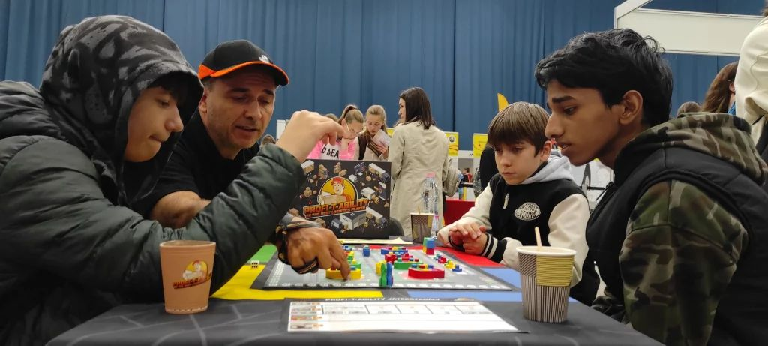 | © Budapesti Kereskedelmi és Iparkamara
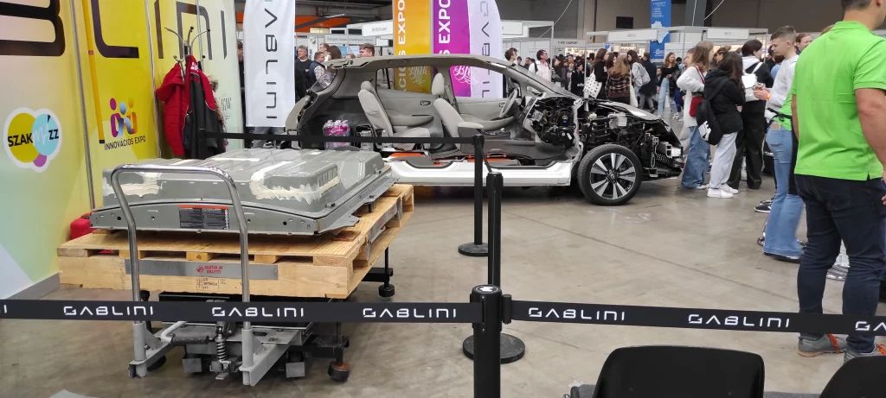 | © Budapesti Kereskedelmi és Iparkamara
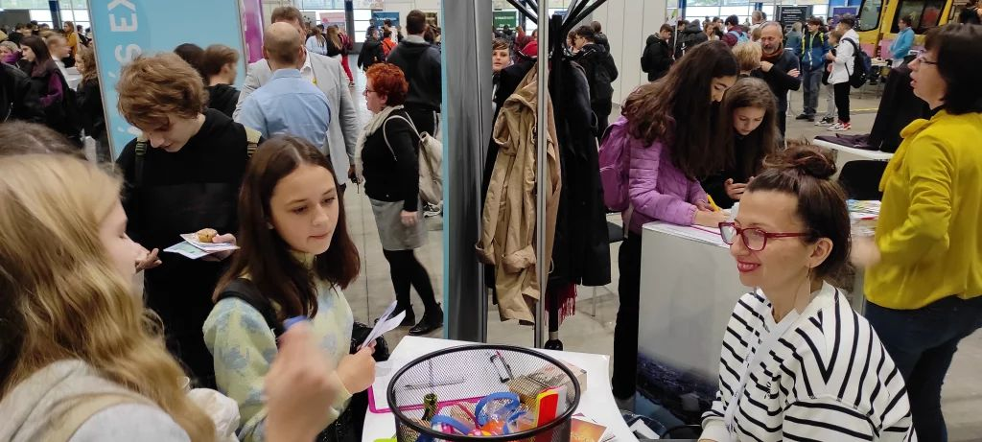 | © Budapesti Kereskedelmi és Iparkamara
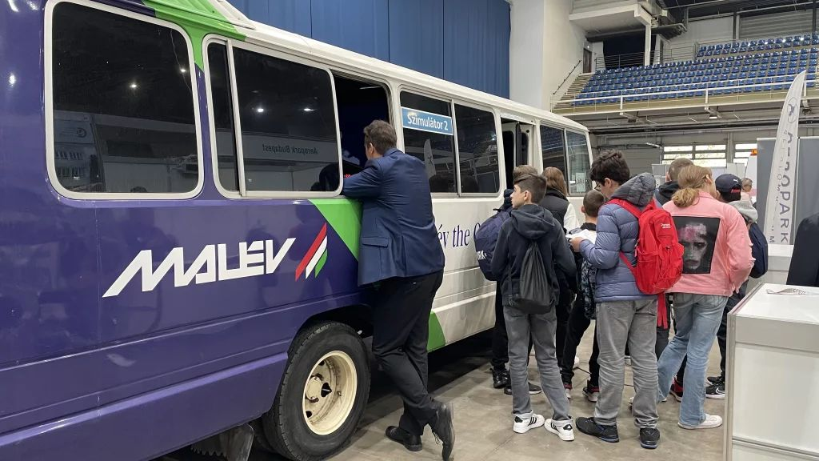 | © Budapesti Kereskedelmi és Iparkamara
Eredeti tartalom: Budapesti Kereskedelmi és Iparkamara
Továbbította: Helló Sajtó! Üzleti Sajtószolgálat
Ez a sajtóközlemény a következő linken érhető el:

